Báo cáo: Phân tích chuỗi thời gian buổi 1

Họ và tên: Nguyễn Đình Thành

Mã sinh viên: 2251262643

Lớp: 64TTNT1

Đề số: 1

Triển khai 3 mô hình phân tích chuỗi thời gian với Kalman

1. Mô hình Basic Kalman Filter:

Mô hình **Kalman Filter cơ bản** là một thuật toán dự đoán và cập nhật trạng thái của một hệ thống động, thường được sử dụng trong các bài toán ước lượng trạng thái, ví dụ như trong điều khiển, theo dõi đối tượng, và xử lý tín hiệu. Mô hình này dựa trên lý thuyết xác suất để ước tính trạng thái hệ thống theo thời gian, từ đó giảm thiểu tác động của nhiễu trong các phép đo.

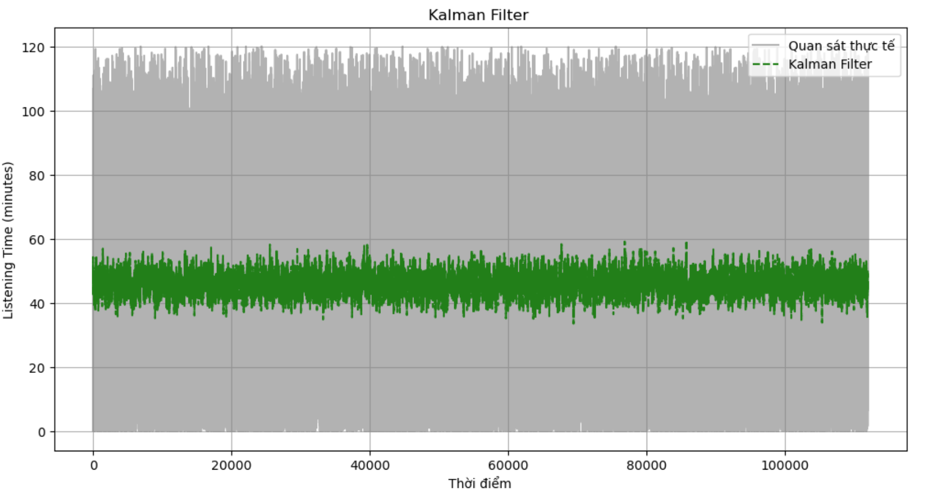

Đánh giá biểu đồ: Biểu đồ "Kalman Filter" cho thấy dữ liệu quan sát thực tế (màu xám) có nhiễu cao, trong khi Kalman Filter (màu xanh lá) làm mượt hiệu quả, duy trì xu hướng ổn định quanh 40-60 phút.

1. Mô hình Kalman Smoother

**Kalman Smoother** là một thuật toán mở rộng của **Kalman Filter** được sử dụng để cải thiện ước lượng trạng thái của hệ thống sau khi đã nhận được toàn bộ dữ liệu (tức là sau khi quá trình dự đoán và cập nhật đã hoàn thành). Trong khi **Kalman Filter** chỉ sử dụng dữ liệu quan sát đến thời điểm hiện tại để ước tính trạng thái, **Kalman Smoother** sử dụng toàn bộ dữ liệu (bao gồm các phép đo trước và sau) để "làm mượt" các ước lượng trạng thái, giúp giảm sai số và cải thiện độ chính xác.

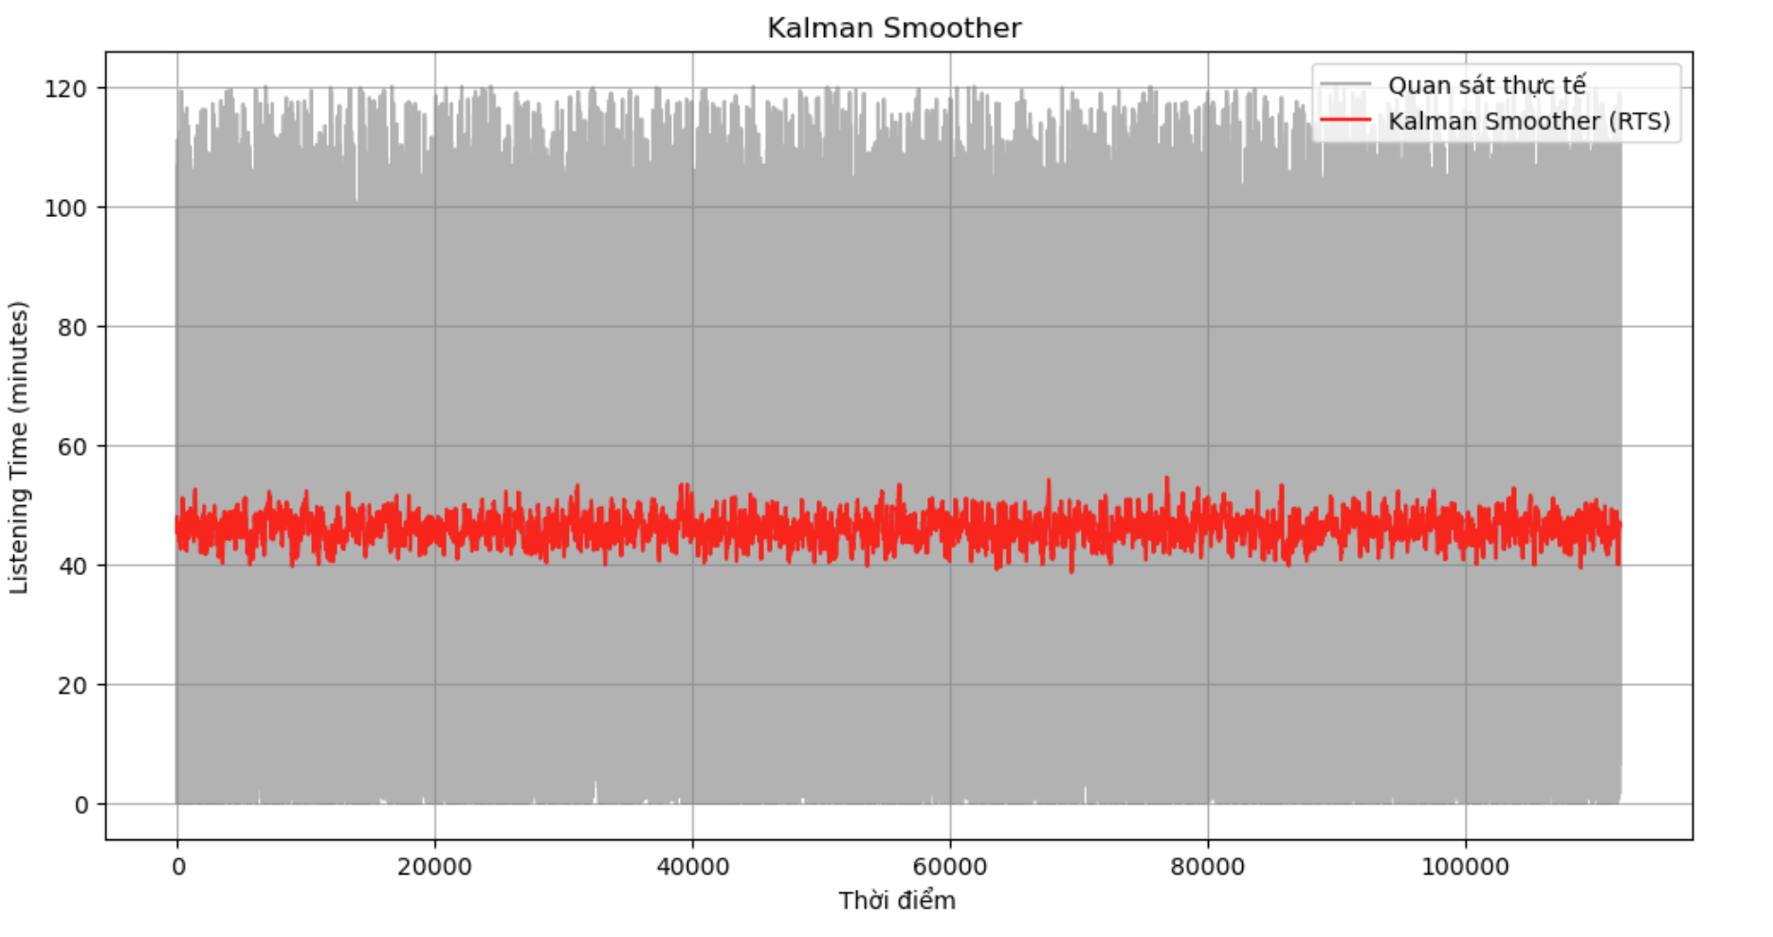

Đánh giá mô hình:

Biểu đồ "Kalman Smoother (RTS)" cho thấy dữ liệu quan sát thực tế (màu xám) và kết quả làm mượt bằng RTS Smoother (màu đỏ). Đánh giá:

* **Dữ liệu quan sát**: Nhiễu cao, dao động từ 20 đến 120 phút, phản ánh dữ liệu gốc chưa được xử lý.
* **RTS Smoother**: Kết quả làm mượt (màu đỏ) ổn định hơn, dao động quanh 40-60 phút, cải thiện đáng kể so với Kalman Filter cơ bản.
* **Hiệu quả**: RTS Smoother tận dụng thông tin toàn cục, cho kết quả chính xác hơn ở các điểm đầu và cuối chuỗi, phù hợp cho phân tích ngược.
* **Hạn chế**: Trục x thiếu nhãn thời gian cụ thể, khó xác định mốc. Tham số mô hình cần tối ưu để tăng độ chính xác.
* **Kết luận**: Mô hình RTS Smoother hoạt động tốt, vượt trội hơn Kalman Filter cơ bản, nhưng cần điều chỉnh tham số và bổ sung thông tin trục thời gian.

1. Mô hình Linear Kalman Filter

Linear Kalman Filter là một thuật toán đệ quy dùng để ước lượng trạng thái của một hệ thống tuyến tính từ các quan sát có nhiễu. Lọc nhiễu và dự đoán trạng thái của hệ thống (ví dụ: vị trí, tốc độ) dựa trên mô hình động lực học tuyến tính và quan sát. 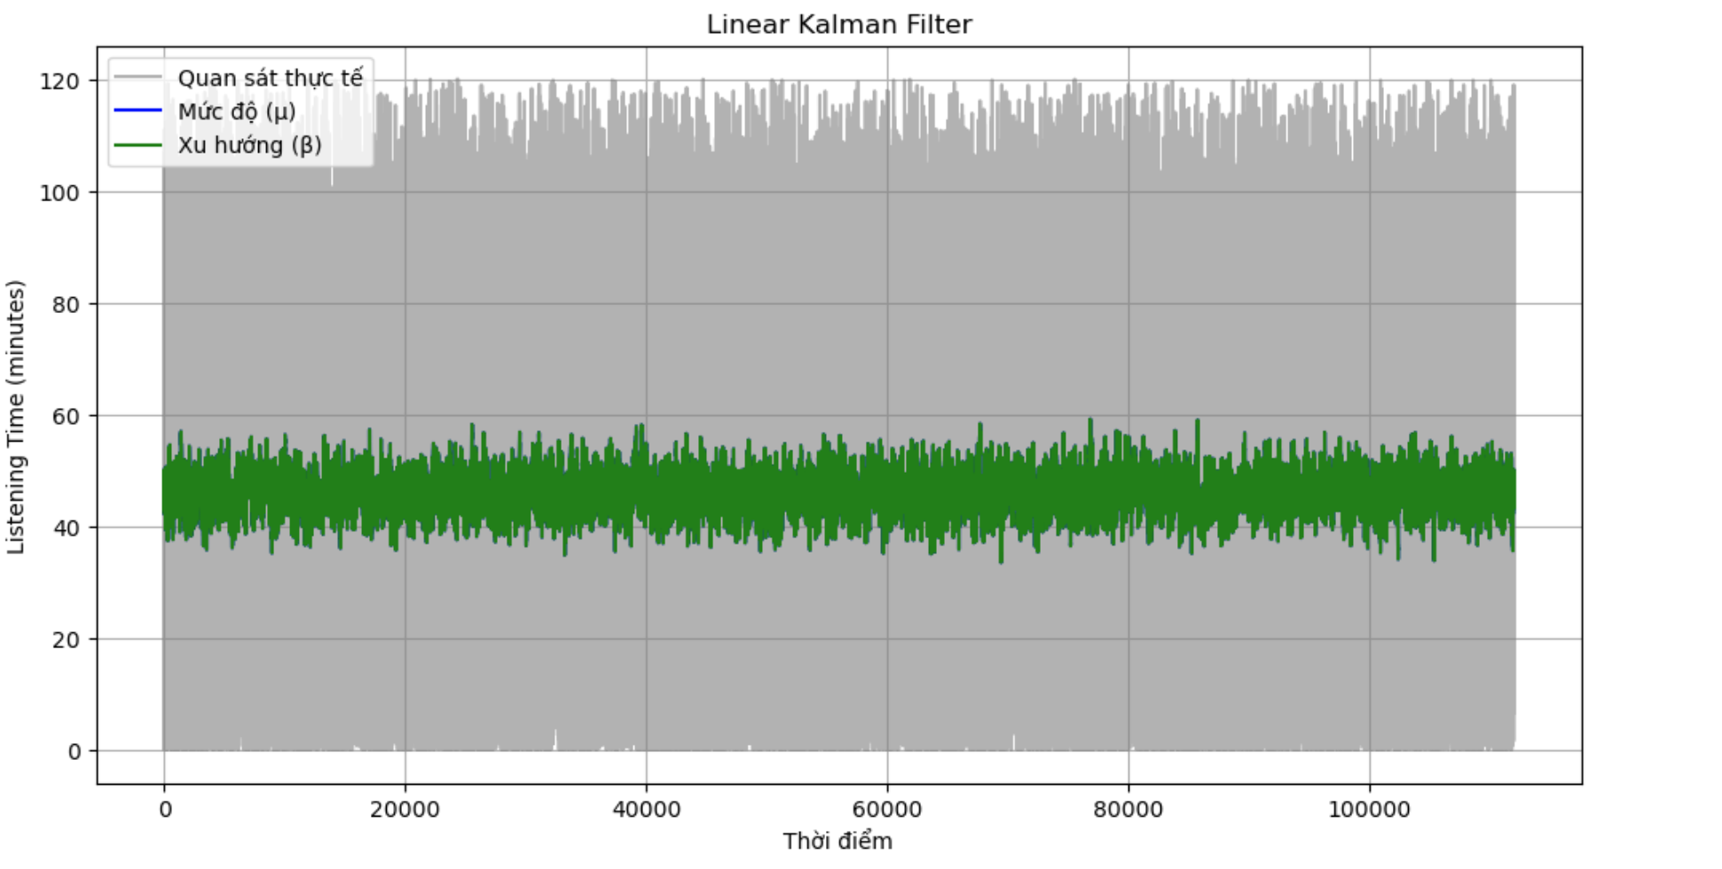

Đánh giá mô hình:

Biểu đồ "Linear Kalman Filter" so sánh dữ liệu quan sát thực tế (màu xám), mức độ (μ, màu xanh dương), và xu hướng (β, màu xanh lá cây). Đánh giá:

* **Dữ liệu quan sát**: Nhiễu cao, dao động 20-120 phút, phản ánh dữ liệu gốc chưa xử lý.
* **Mức độ (μ)**: Đường xanh dương mượt hơn, dao động quanh 40-60 phút, cho thấy Kalman Filter đã lọc nhiễu hiệu quả.
* **Xu hướng (β)**: Đường xanh lá cây gần như bằng 0, không biểu thị xu hướng rõ ràng, có thể do mô hình hoặc tham số chưa tối ưu.
* **Hiệu quả**: Mô hình cải thiện dữ liệu gốc, nhưng xu hướng (β) không phản ánh đúng đặc tính chuỗi thời gian, có thể do lỗi cấu hình.
* **Hạn chế**: Trục x thiếu nhãn thời gian cụ thể; hiệu suất phụ thuộc vào tham số chưa được điều chỉnh phù hợp.
* **Kết luận**: Mô hình hoạt động tốt với mức độ, nhưng cần sửa lỗi cấu hình và tối ưu hóa để phản ánh xu hướng

1. So sánh độ hiệu quả giữa 3 mô hình:

• **Hiệu quả tốt nhất**: Kalman Smoother (RTS) > Kalman Filter > Linear Kalman Filter.

• **Lý do**: RTS Smoother tận dụng thông tin toàn cục, Kalman Filter chỉ dùng forward pass, còn Linear Kalman Filter bị lỗi cấu hình, không mô tả được xu hướng.

• **Đề xuất**: Sử dụng RTS Smoother cho kết quả tốt nhất; sửa lỗi và tối ưu Linear Kalman Filter nếu cần phân tích xu hướng.